 | Инструкция для работы педагога с помощью программы «WhatsApp»

WhatsApp – это телефонное общение, диалогическое общение беседа, зафиксированная графически, общение в форме видео связи. Здесь может быть любое число участников, которые спонтанно «входят и выходят». Педагог здесь может видеть, анализировать и систематизировать ошибки своих учащихся, получая возможность постоянного текущего контроля без специальных (текущих) контрольных работ, на которые часто так не хочется тратить драгоценное аудиторное время. Можно подготовить урок-повторение, если видно, что все учащиеся плохо усвоили какое-то конкретное явление в речи и языке. Можно ещё раз прокомментировать грамматическую тему. Можно через контекст лучше раскрыть значение слова и его употребление. Чат даёт возможность многократного повторения.
Как совершить видеозвонок в Вотсап

Информация о контакте.
- Откройте мессенджер.
- Зайдите в контакты и выберете собеседника.
- Напротив его номера телефона будет иконка видеокамеры, нажмите на нее, чтобы совершить видеовызов.
Чат
- Откройте чат человека, которому собираетесь позвонить.
- Вверху нажмите на иконку телефонной трубки.
- Выберете - Видеозвонок.

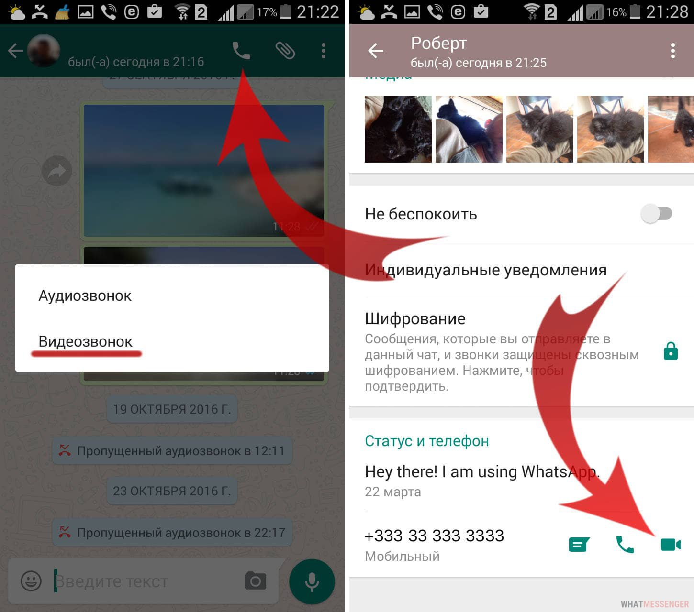

Как создать группу в Ватсап

Хотите общаться сразу с несколькими друзьями одновременно, нет ничего проще, создайте группу в Ватсапе и переписывайтесь все вместе. Отсылайте аудио сообщения, фото и видео сразу всем собеседникам.

- Откройте приложение
- Зайдите в «Чаты»

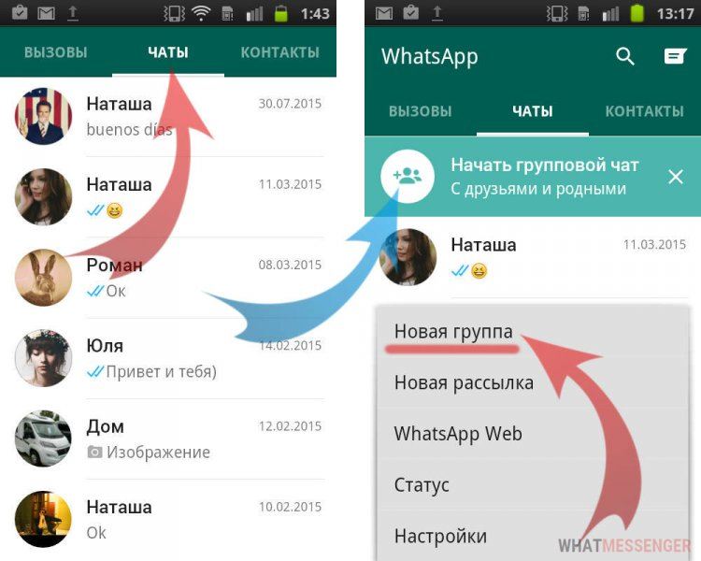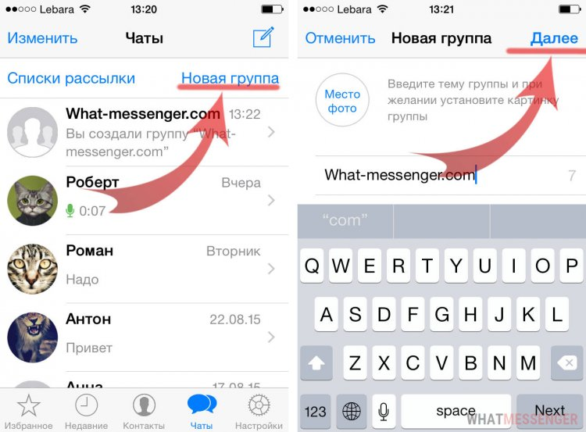

- Зайдите в меню и выберите "Новая группа", напишите название

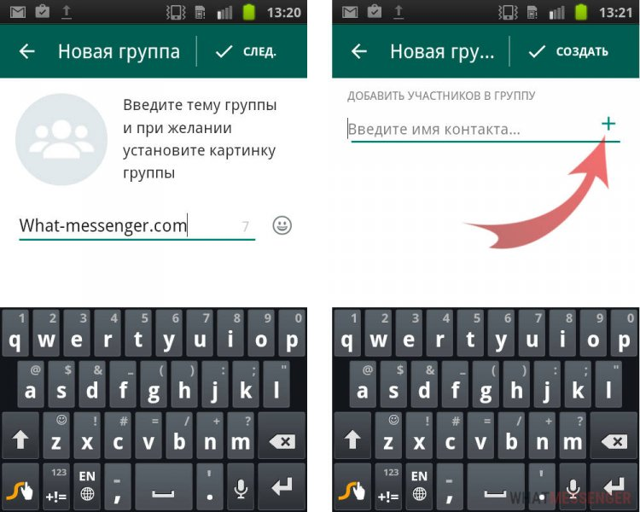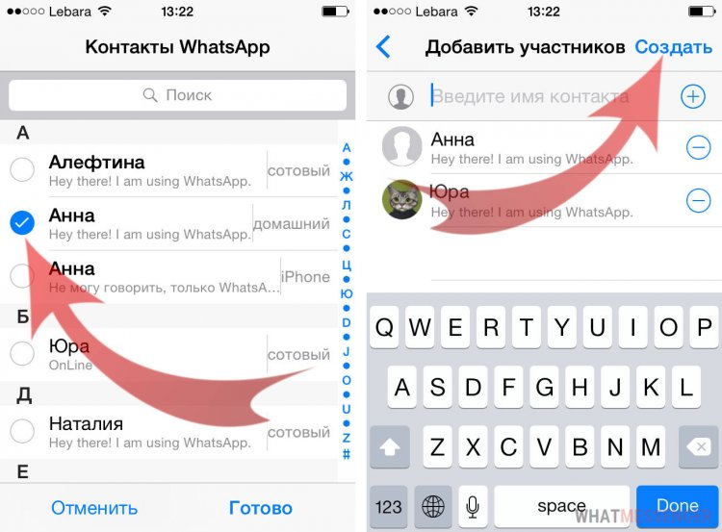

- Дальше Вы можете добавить контакты в групповой чат, отмечая галочками участников
- Участникам придет уведомление, и будут приходить все сообщения отправленные в группе
- Нажимаем на "Создать" и группа готова
